2017
Dom Nepoškvrneného Srdca Panny Márie Lomnička 19 , IČO 48484938

VÝROČNÁ SPRÁVA

+

Obsah
1. Základné údaje 4
2. Personálne obsadenie 4
3. Nízkoprahová sociálna služba pre deti a rodinu 5
3. 1. Fotografie z činností NPSS 6
3. 2. Projekty 7
4. Komunitné centrum 8
4.1. Národný projekt Komunitné centrá 8
4. 1.1. Pravidelné skupinové aktivity 8
4. 1.2. Športové aktivity 10
4. 1.3. Nepravidelné skupinové aktivity 10
4. 1.4. Komunitné aktivity 12
5. Finančná správa za rok 2017 15

1. Základné údaje
Kongregácia školských sestier sv. Františka pôsobí v obci Lomnička od mája 2007. Dom Nepoškvrneného Srdca Panny Márie bol zriadený Kongregáciou školských sestier sv. Františka pre účely poskytovania sociálnych služieb obyvateľom obce Lomnička v roku 2009 ako začlenené zariadenie kongregácie. Od novembra 2015 je Dom zaregistrovaný na Ministerstve kultúry SR ako samostatné účelové zariadenie cirkvi s vlastnou právnou subjektivitou. V obci Lomnička, ktorá sa nachádza v okrese Stará Ľubovňa v Prešovskom samosprávnom kraji, žije cca 3000 obyvateľov marginalizovanej rómskej komunity, kde najväčšiu časť obyvateľstva tvoria deti a mládež do 18 rokov. Z celkového počtu obyvateľstva je to približne 1700, čo je cca 58%.
V Dome Nepoškvrneného Srdca Panny Márie sú, v zmysle zákona o sociálnych službách, zriadené dve zariadenia sociálnych služieb a to: Nízkoprahová sociálna služba pre deti a rodinu a Komunitné centrum. Obe zariadenia sociálnych služieb sú zaregistrované v registri poskytovateľov sociálnych služieb Prešovského samosprávneho kraja.
Dom Nepoškvrneného Srdca Panny Márie nie je len miestom, v ktorom sú zriadené zariadenia sociálnych služieb. Pre deti, ktoré doň denne prichádzajú je to miesto podobné domovu, miesto, kde sa cítia bezpečne, kde sú s láskou prijímané také aké sú, kde sa môžu hrať, tvoriť, učiť, športovať, zabávať alebo len tak, rozprávať sa a nachádzať odpovede a rady na ich otázky či problémy.

2. Personálne obsadenie
Na čele Domu Nepoškvrneného Srdca Panny Márie je Kongregáciou školských sestier menovaná vedúca zariadenia.
V zariadení Nízkoprahovej sociálnej služby pre deti a rodinu boli v roku 2017 obsadené plným pracovným úväzkom pracovné pozície:
- Sociálny pedagóg
- Asistent sociálneho pedagóga
V zariadení Komunitné centrum boli v roku 2017 obsadené plným pracovným úväzkom pracovné pozície:
- Odborný garant komunitného centra
- Odborný pracovník komunitného centra
- 2 x Pracovník komunitného centra

3. Nízkoprahová sociálna služba pre deti a rodinu

Nízkoprahová sociálna služba pre deti a rodinu začala svoju činnosť dňom 1. 3. 2009.
V rámci nízkoprahovej sociálnej služby pre deti a rodinu sa
a) poskytuje
1. sociálne poradenstvo,
2. sociálna rehabilitácia,
3. preventívna aktivita,
b) zabezpečuje
1. pomoc pri uplatňovaní práv a právom chránených záujmov,
2. pomoc pri príprave na školskú dochádzku a školské vyučovanie a sprevádzanie dieťaťa do a zo školského zariadenia,
3. záujmová činnosť.
Nízkoprahovú sociálnu službu pre deti a rodinu možno poskytovať ambulantnou sociálnou službou a terénnou formou sociálnej služby prostredníctvom terénneho programu.

Nízkoprahová denná služba je denne dostupná pre tých, ktorí majú o ňu záujem. V najväčšej miere ju využívajú deti a mládež, ktoré tu majú priestor na ich osobnostný rozvoj. Cez voľnočasové aktivity, záujmové aktivity, šport, tvorivé dielne, zmysluplne využívajú svoj voľný čas. Deti do zariadenia prichádzajú denne, nakoľko je to v obci jediný priestor, ktorý sa im na tento účel ponúka. Ich rodinné prostredie je pre nich málo podnetné a veľmi veľa času trávia na ulici. Najmladšie deti predškolského veku sa okrem hry s rôznymi hračkami, majú možnosť pripravovať na vstup do školy. Cez predškolskú príprava sa učia základným veciam ako rozpoznávať farby, geometrické tvary či správne držať ceruzku. Týmto základným zručnostiam sa im v ich domácnostiach nedostáva a pod vedením odborného personálu sú tak lepšie pripravené na vstup do predškolskej výchovy, prípadne do školy. Svoje miesto tu majú aj tvorivé dielne, kde si deti môžu vyrábať rôzne veci. Deti a mládež sú veľmi tvorivé a táto aktivita rozvíja ich abstraktné a kreatívne myslenie. Ako všetky deti aj tieto majú záujem o šport a súťaživé hry. V centre majú možnosť hrať futbal, hádzanú, stolný futbal, v zime sa sánkovať, prípadne iné spoločné súťaže na ihrisku.

3. 1. Fotografie z činností NPSS
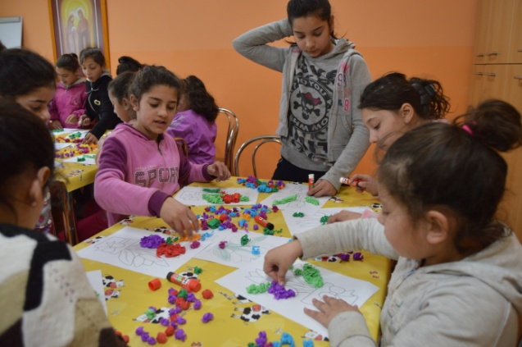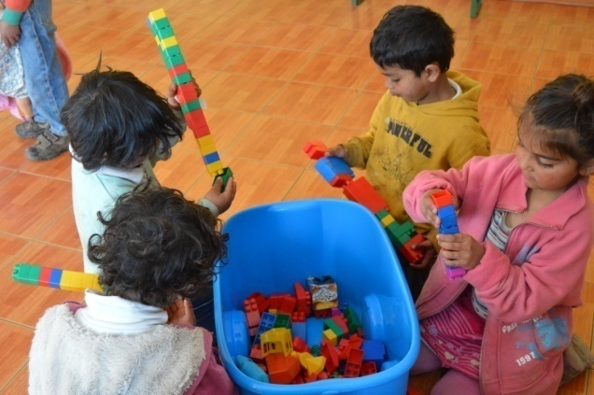

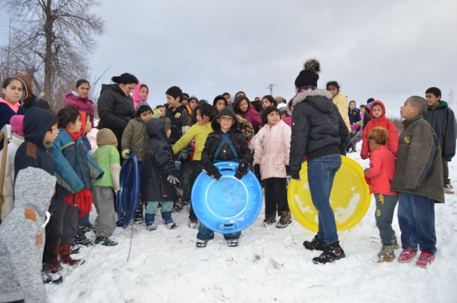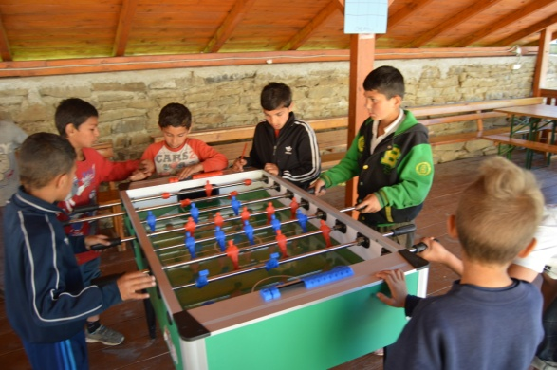

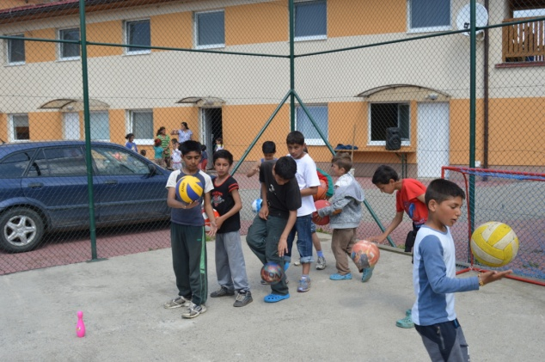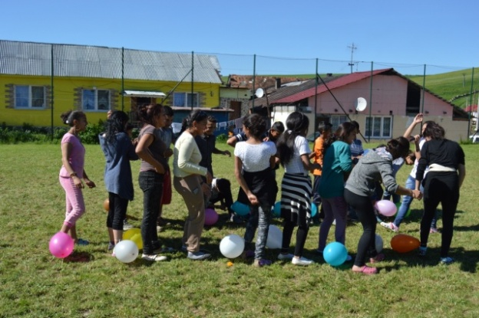

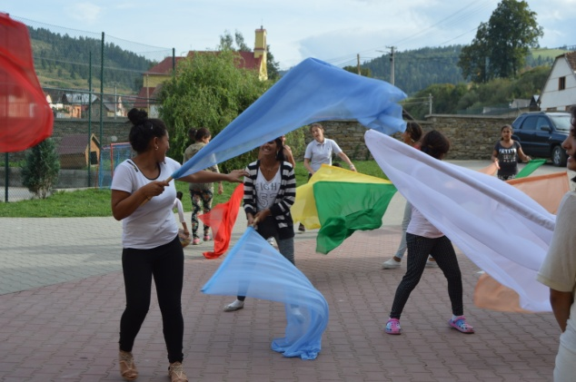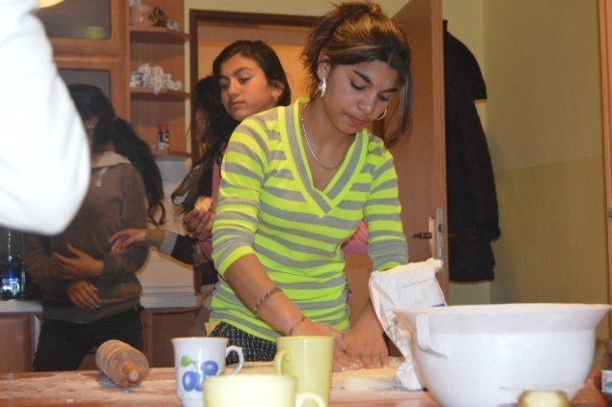

3. 2. Projekty
Úspešné, plynulé a kontinuálne fungovanie činnosti a poskytovanie služieb Domu Nepoškvrneného Srdca Panny Márie by nebolo možné bez finančnej podpory organizácii, ktoré majú vo svojom portfóliu aj grantové systémy alebo priamo plnia úlohu sprostredkovateľského orgánu.
Za finančnej pomoci sponzorskej organizácie Renovábis sa v tomto roku uskutočnila prvá fáza rekonštrukcie ihriska v areáli DNSPM. Ihrisko malo betónový povrch, ktorý sa poveternostnými vplyvmi poškodil a stal sa pri hrách pre deti nebezpečným. V tejto prvej fáze sa betónový povrch ihriska opravil a namontovali sa mantinely. Počas roka prebiehala darcovská kampaň na realizáciu druhej fázy opravy. Peniaze z tejto darcovskej kampane tvoria časť nákladov na špeciálny umelý povrch ihriska. Druhú časť financií opäť poskytla nadácia Renovábis. Položenie nového povrchu sa bude realizovať na jar 2018, kedy už bude vhodné počasie. Ďakujeme naším sponzorom a dobrodincom za ich štedrú pomoc a podporu.

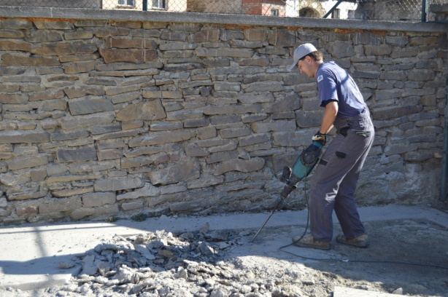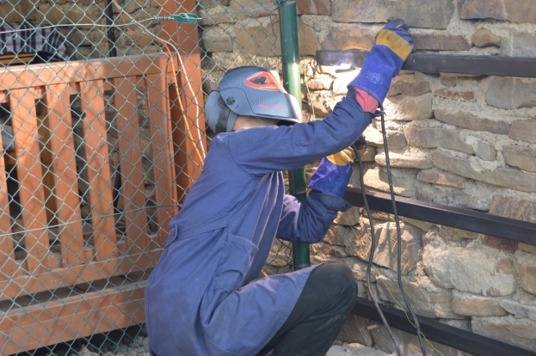

4. Komunitné centrum
Komunitné centrum podľa zákona o sociálnych službách, patrí medzi sociálne služby krízovej intervencie a svoju činnosť začalo od 1. 2. 2015.
V komunitnom centre sa fyzickej osobe v nepriaznivej sociálnej situácii podľa § 2 ods. 2 písm. h)
a) poskytuje
1. sociálne poradenstvo,
2. pomoc pri uplatňovaní práv a právom chránených záujmov,
3. pomoc pri príprave na školskú dochádzku a školské vyučovanie a sprevádzanie dieťaťa do a zo školského zariadenia,
b) vykonáva preventívna aktivita,
c) zabezpečuje záujmová činnosť.
V komunitnom centre sa vykonáva komunitná práca a komunitná rehabilitácia.
Odborné činnosti možno poskytovať ambulantnou sociálnou službou prostredníctvom komunitného centra a terénnou formou sociálnej služby prostredníctvom terénneho programu.

4.1. Národný projekt Komunitné centrá

V komunitnom centre sa od 1. 4. 2016 začal realizovať Národný projekt Podpora vybraných sociálnych služieb krízovej intervencie na komunitnej úrovni v rámci Operačného programu Ľudské zdroje.
Prostredníctvo projektu sa realizovalo sociálne poradenstvo, pravidelné skupinové aktivity, komunitné aktivity pre obyvateľov Lomničky. Deťom sa poskytovala pomoc pri príprave na školské vyučovanie a rôzne voľnočasové a vzdelávacie aktivity.
Komunitné centrum

4. 1.1. Pravidelné skupinové aktivity
Komunitné centrum pravidelne navštevujú deti a mládež, ktorí majú záujem o všetko čo sa v komunitnom centre deje. Vedia si vybrať z ponúkaných aktivít, ale aj sami prichádzajú s nápadmi čo by chceli robiť, alebo v čo by sa chceli zlepšiť či niečo nové naučiť.

Pretože v obci Lomnička je veľa detí a predškolského zariadenie má obmedzené kapacity, vytvorili sme predškolský klub pre deti. Pripravujeme v ňom deti na nástup do školy, učia sa základným zručnostiam aby boli pripravené na nástup do školy.
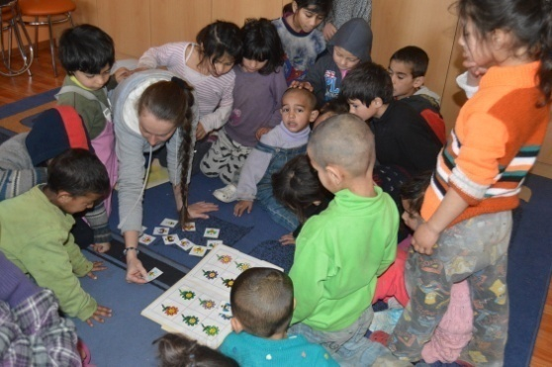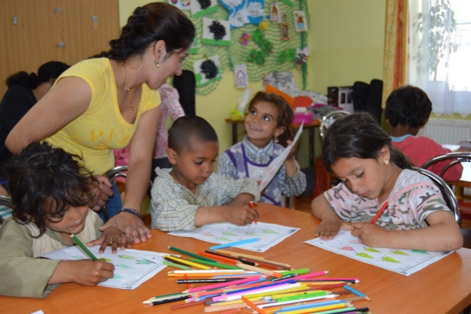

Deti často nemajú možnosť pravidelne sa doma pripravovať na školské vyučovanie, preto tí, ktorí majú záujem, prichádzajú do komunitného centra na doučovanie.
Rovnako majú deti obmedzené, a mnohokrát aj žiadne možnosti, doma niečo tvoriť, kresliť, strihať a podobne. Aj takéto tvorivé možnosti sa im v komunitnom centre ponúkajú.
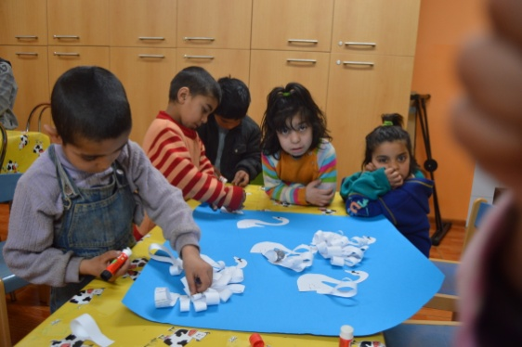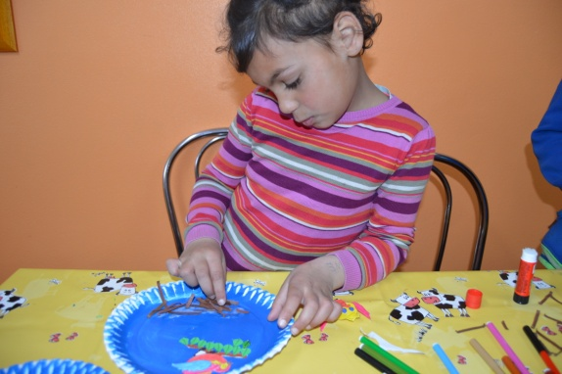
Neostávame iba pri kreslení a hraní sa, ale rôznymi pastoračnými a evanjelizačnými aktivitami formujeme ich svedomie a odkrývame pravdy viery.
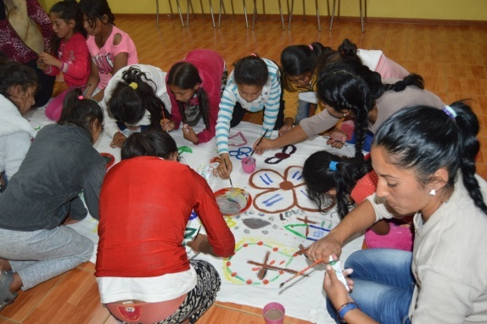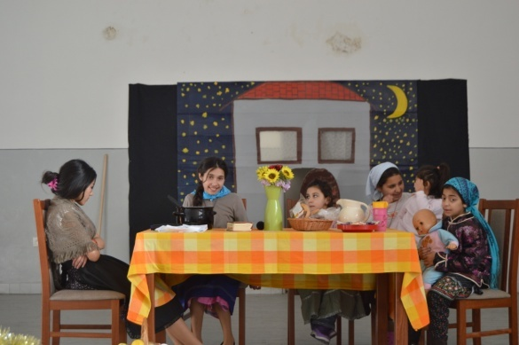

4. 1.2. Športové aktivity

Neodmysliteľnou súčasťou každého detstva a dospievania je dostatok energie na šport. Chlapci radi hrajú futbal, v zime hokej a stolný futbal, dievčatá zaujíma hádzaná a volejbal. Na farskom ihrisku sa uskutočnil turnaj družstiev v rôznych zábavných disciplínach. Bol kopec zábavy a mládež sa učila medzi sebou spolupracovať a vychádzať si v ústrety.
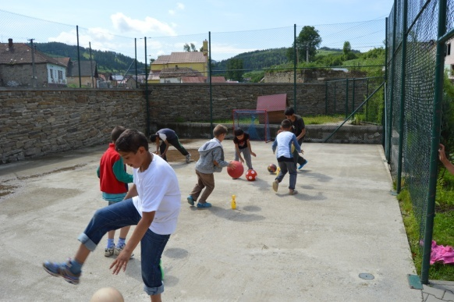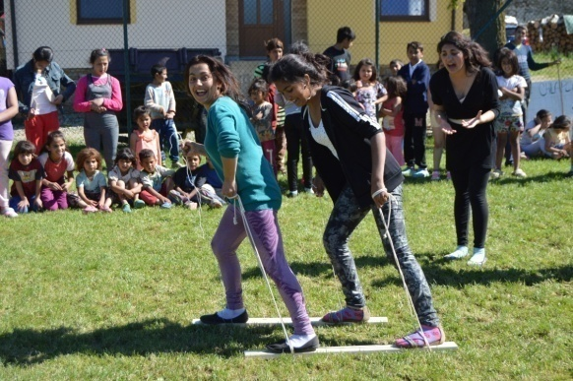
Okrem športových aktivít robíme aj rôzne iné zábavné aktivity aj pre tých najmenších. deti radi súťažia a pripravený program býva pre nich veľkou zábavou.

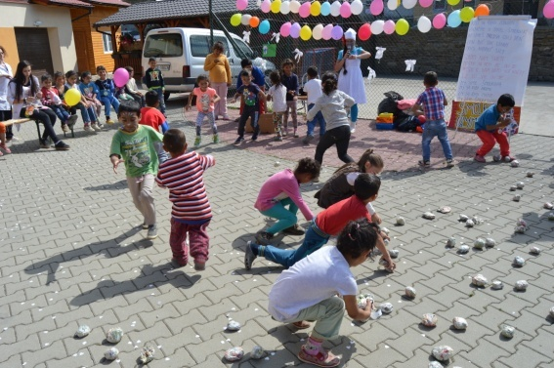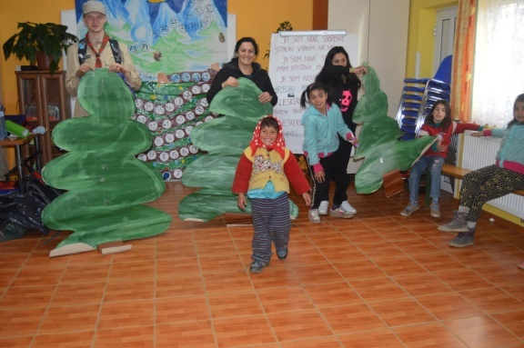

4. 1.3. Nepravidelné skupinové aktivity
Okrem pravidelne sa opakujúcich krúžkov a aktivít sme sa s mládežou boli pozrieť na niekoľkých zaujímavých miestach. V júli sme boli na výlete v Demänovskej jaskyni, v auguste na Lomnickom štíte a v Košiciach. Na týchto výletoch sme spolu zažili množstvo pekných zážitkov, ktoré si deti a mladí budú dlho pamätať.

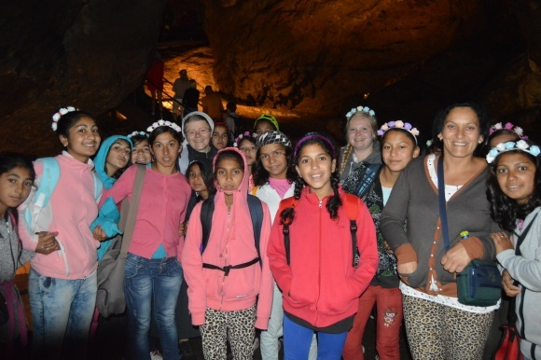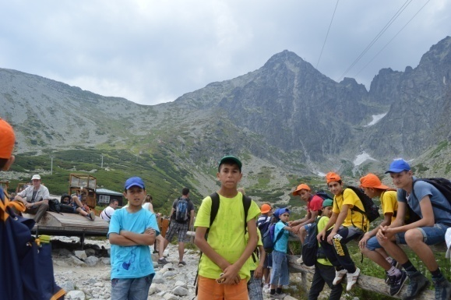
Demänovská jaskyňa Lomnický štít
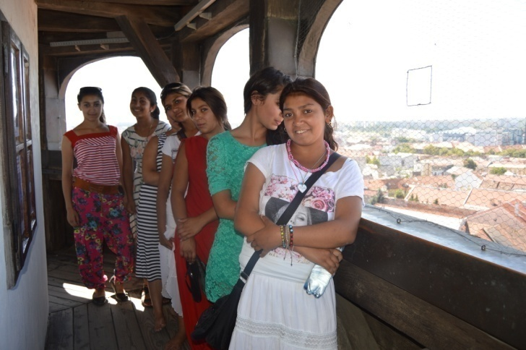
Košice

Počas školského roka nás navštívila skupina študentov z Obchodnej akadémie v Poprade. Priniesli so sebou prezentáciu ľudovej tradície z rázovitej obce Liptovská Teplička prezentovaním ľudového tanca z tejto obce. Mali pripravené súťaže a hry pre deti a mládež. Potom boli do školy pozvané aj dievčatá z nášho komunitného centra. Tie zas v Poprade prezentovali rómsku kultúru aj s ukážkou rómskeho tanca. Toto stretnutie kultúr, ktoré vedľa seba existujú a navzájom sa málo poznajú bolo milým a obohacujúcim stretnutím, ktoré prispeje k lepšiemu vzájomnému pochopeniu sa.
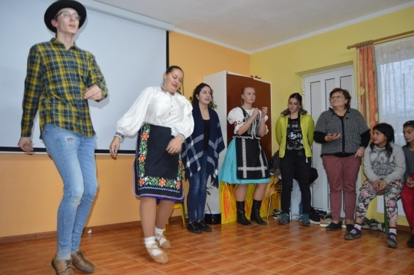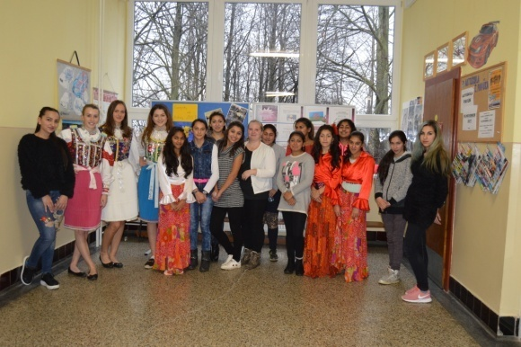 Návšteva študentov z Popradu a našich dievčat Poprade

4. 1.4. Komunitné aktivity
Cieľom komunitných aktivít bolo vytvoriť a zrealizovať aktivitu, ktorá by bola určená pre širokú verejnosť miestnej komunity. Komunitné aktivity mali úspech a sú pozitívne prijímané.
Zrealizovali sme tieto komunitné aktivity:
V januári sme pripravili vianočné pásmo pre celú obec v kultúrnom dome v Lomničke. Toto pásmo bolo prezentáciou šikovnosti a tvorivostí detí, ktoré DNSPM navštevujú. Rodičia a príbuzný mali možnosť vidieť čo sa v ich deťoch nachádza,
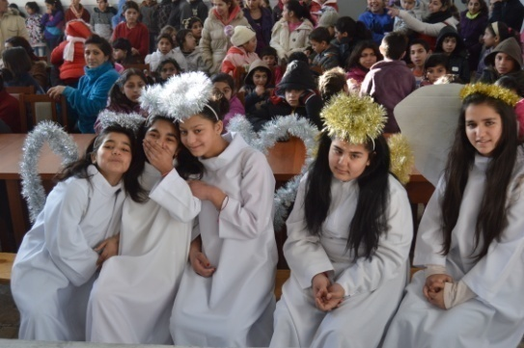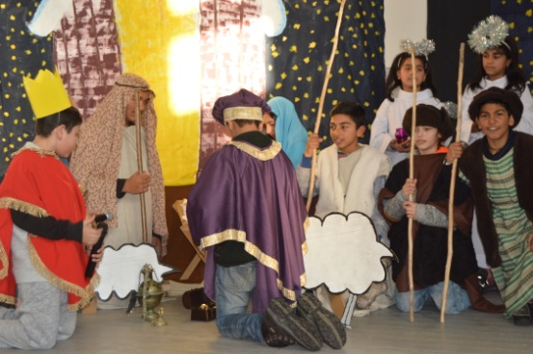
v marci sme spolu putovali na vrchol, cesta nás mala naučiť a povzbudiť k spolupráci,
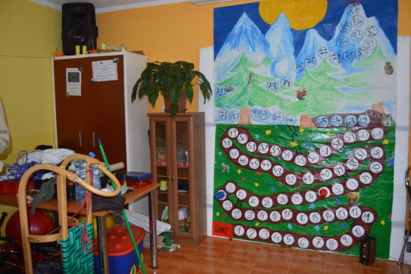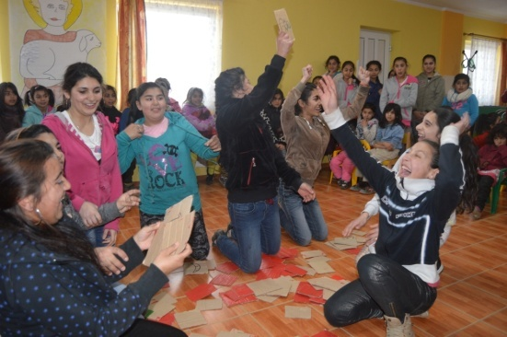
cez Veľkú noc sa konala krížová cesta po dedine. Rómsky národ má vo veľkej úcte kríž čo sa odráža aj vo veľkej účasti na krížovej ceste a úcte voči utrpeniu Ježiša.
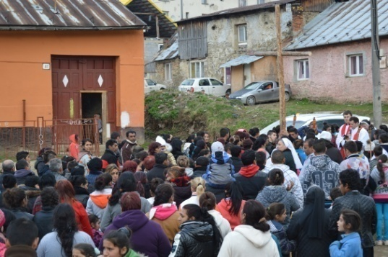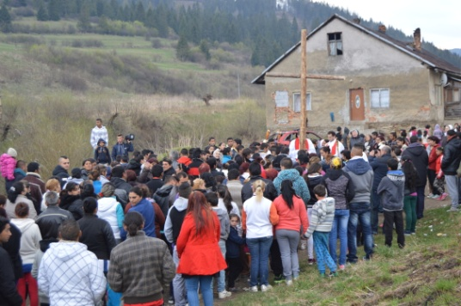

V máj sme k Medzinárodnému dňu matiek s mládežou pripravili pre ich mamy a staré mamy poďakovanie formou kultúrneho programu a malých súťaží.
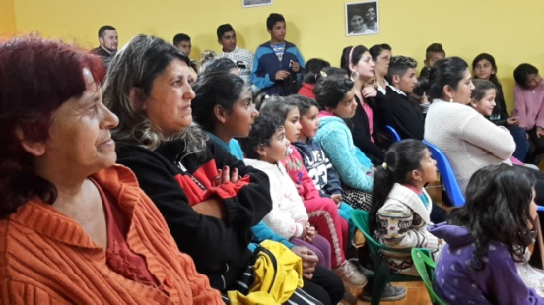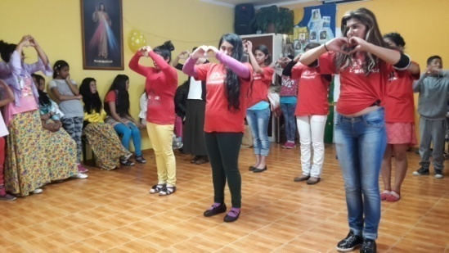

V júni sme spolu s materskou školou pre najmenších pripravili zábavné dopoludnie.
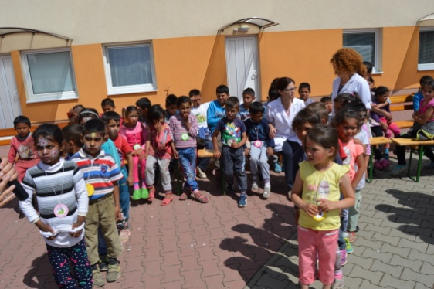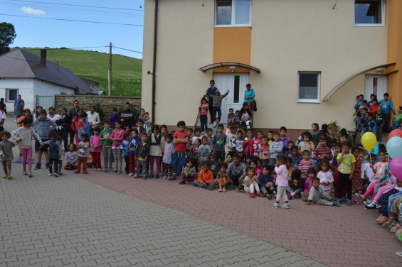

V auguste sme navštívili Pannu Máriu v Gaboltove na Rómskej púti, kde sme sa modlili krížovú cestu. Táto púť je veľmi obľúbená a ročne sa na nej zúčastní veľa Rómov z celého Slovenska.
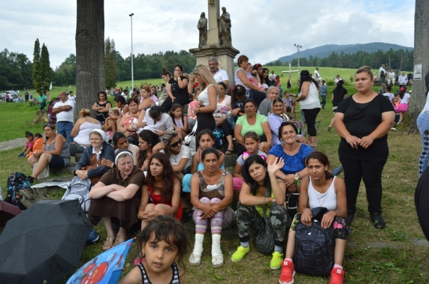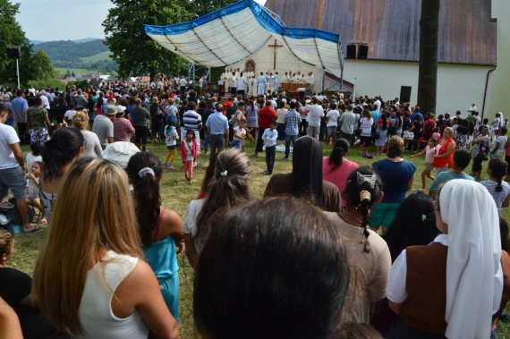

V októbri sme autobusom cestovali po Slovensku a prostredníctvom videoklipov a rôznych názorných pomôcok spoznávali Slovenské kraje s ich špecifikami a kultúrou. Priblížili sme klientom tradičný život na Slovenskej dedine.
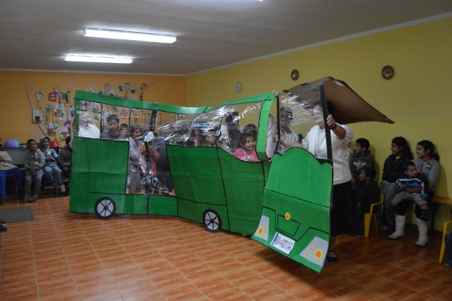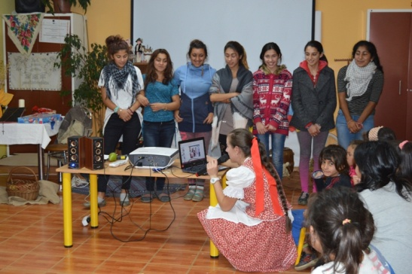

V mesiacoch február, jún, september a november sme realizovali burzu obnoseného šatstva a obuvi, ktoré sú obyvateľmi veľmi kladne hodnotené a pomôžu im zlepšiť sociálnu situáciu v rodinách.
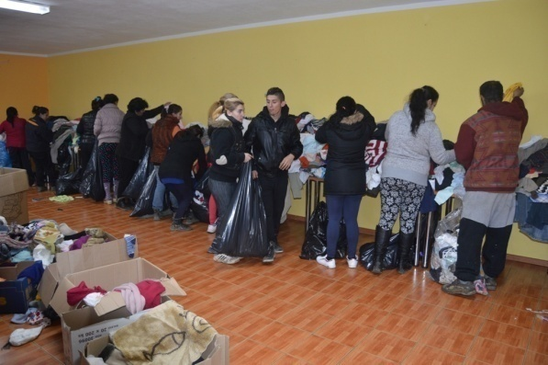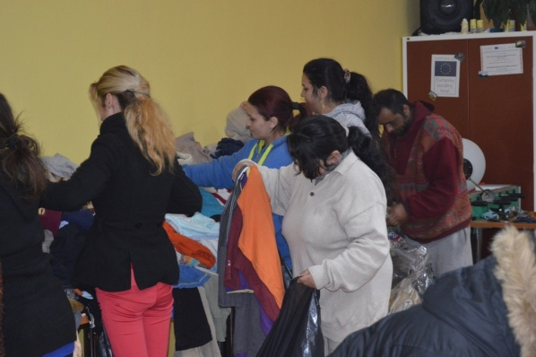
V decembri sme sa silvestrovským programom pre malých aj väčších rozlúčili s rokom 2017 a tešili sa na príchod roku 2018.

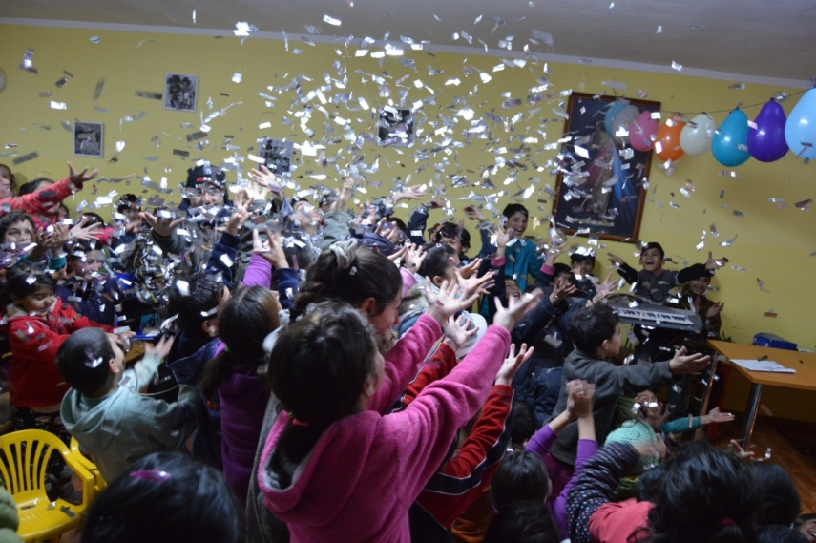

5. Finančná správa za rok 2017
Dom Nepoškvrneného Srdca Panny Márie je účelové zariadenie cirkvi, ktoré nie je založené za účelom podnikania. Organizácia v roku 2017 nemala príjmy z podnikania, z prenájmu a z reklám, ani iné zdaniteľné príjmy.
V súlade s § 4 ods. 2 zákona č. 431/2002 Z. z. o účtovníctve v platnom znení účtuje v sústave podvojného účtovníctva.
Účtovná závierka je výsledným produktom účtovnej uzávierky. Príprava a zostavenie účtovnej závierky sa skladá z 3 fáz.
- Fáza: prípravné práce k účtovnej závierke - základné dokumenty účtovnej jednotky, zaúčtovanie všetkých účtovných prípadov za daný rok, hlavná kniha za celé účtovné obdobie, interné smernice, inventarizačné zápisy a správa inventarizačnej komisie.
- Fáza: uzatvorenie účtovných kníh, účtovná závierka.
- Fáza: zostavenie účtovnej závierky – súvaha, výkaz ziskov a strát, poznámky, vypracovanie daňového priznania k dani z príjmu PO, výročná správa, overenie účtovnej závierky audítorom, schválenie účtovnej závierky, zverejnenie účtovnej závierky.

Správu nezávislého audítora tvorí príloha.

Prehľad výnosov za rok 2017
- Dotácie 38 574, 30 Eur
- Príspevky od iných organizácií 51 683,14 Eur
- Príspevky od fyzických osôb 1 820,-- Eur
Výnosy spolu: 92 077,44 €

Prehľad nákladov za rok 2017
- spotreba materiálu 10 456,05 Eur
- spotreba energie 1 517,35 Eur
- cestovné 31,32 Eur
- ostatné služby 4 101,83 Eur
- mzdové náklady 44 786,29 Eur
- zákonné SP a ZP poistenie 19 062,58 Eur
- zákonné sociálne náklady 2 771,90 Eur
- ostatné náklady 44,30 Eur
- odpisy 248,-- Eur
Náklady spolu: 83 019,62 Eur

Stav aktív a pasív k 31.12.2017
Strana aktív
- dlhodobý hmotný majetok 7869,44 Eur
- pohľadávky k ŠR 6023,80 Eur
- pohľadávky ostatné 28,19 Eur
- pokladnica 370,54 Eur
- bankové účty 3865,47 Eur
Majetok spolu: 18157,44 Eur
Strana pasív
- vlastné zdroje 18312,56 Eur
- zúčtovanie so ZP -468,64 Eur
- záväzky zo SF 282,46 Eur
- záväzky z obchodného styku 25,30 Eur
- daňové záväzky 5,76
Vlastné a cudzie zdroje 18157,44 Eur

Návštevnosť Domu Nepoškvrneného Srdca Panny Márie a jej pripravovaných aktivít je veľmi vysoká. Deti, mládež a dospelí klienti ho radi navštevujú, cítia sa tu príjemne, deti sa často delia, že sa v DNSPM cítia ako doma.
Ďakujeme všetkým, ktorí nám akýmkoľvek spôsobom pomáhajú, aby sme mohli deťom, mládeži a každému kto k nám príde, poskytnúť všetko to, čo sme vyššie spomínali. Veríme, že s Božou a vašou pomocou budeme môcť aj naďalej pokračovať v aktivitách, ktoré zanechajú veľa pekných a príjemných spomienok.

V Lomničke, 10. 04. 2018
Správu vypracovala: Mgr. Mária Kubíková

